Handbuch
H2

Normative Verweisungen

Stand: 01.07.2012

Revision: 05

Seite 1 von 4

Erstellt / Geändert:
01.07.2012 J.Ebinger

Genehmigt / Freigegeben:
01.07.2012 Reisch, Dr. Hoffmann

www.klinikum.uni-heidelberg.de/
ksg/qm

2 Normative Verweisungen
Das hier beschriebene Qualitätsmanagement-System ist nach der Normenfamilie DIN EN ISO 9000 sowie der DIN EN ISO 13485 erarbeitet worden.
Im Gegensatz zum klassischen Produktionsschema ist die Basis dieser Normen ein Prozessmodell, das ein universell anwendbares Grundlagenmodell sowohl für Produktions- als auch für alle Dienstleistungsebenen darstellt. So wird das Qualitätsmanagement-System als ständiges Kreislaufmodell der
• Verantwortlichkeit des Managements,
• des Ressourcenmanagements,
• des Prozessmanagements,
• der Messung, der Analyse und der Verbesserung
beschrieben.

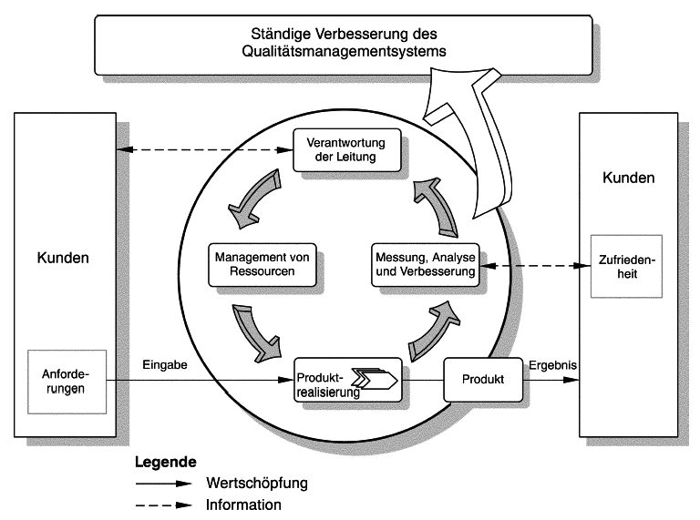

In diesen Normen werden folgende Aspekte stark hervorgehoben:
• Stärkere Betonung der Kundenorientierung
• Stärkeres Ausrichten der QM-System-Forderungen auf die Anforderungen bezüglich der Produkt-/Dienstleistungsqualität
• Herunterbrechen der Ziele auf weitere unternehmensinterne Ebenen
• Ausrichtung des QMS mit Blick auf die Angemessenheit und Wirksamkeit des Systems
• Aufwertung der Qualitätsplanung
• Klarere Vorgaben zur Qualitätsmanagementbewertung
• Forderung des Nachweises der Verbesserung und Fehlervermeidung
• Forderung nach einem Nachweis der Effektivität der vorzulegenden Schulungsmaßnahmen

Im vorliegenden Qualitätsmanagementsystem werden folgende Normenpunkte ausgeschlossen:
DIN EN ISO 9001:2008 Ausschluss des Kapitels 7.3 „Entwicklung und Design’’
DIN EN ISO 13485:2010 Ausschluss des Kapitels 7.3 „Design und Entwicklung’’
Durch den Ausschluss werden keine gesetzlichen Bestimmungen, behördlichen Auflagen oder Kundenanforderungen berührt.
Der Ausschluss wird für den Geltungsbereich wie folgt begründet:
Einkauf
Es werden keine Beschaffungsverfahren oder –software selbst entwickelt.
Zentrallager
Es werden keine Lagerverwaltungs- und Lagerhaltungsverfahren oder Lagersoftware selbst entwickelt.
Küche, Gastronomie und Catering
Es werden keine Rezepte neu erfunden.
Zentralwäscherei
Es werden keine Waschverfahren selbst entwickelt.
Zentralsterilisation
Es werden keine Wasch-, Desinfektions- und Sterilisationsverfahren selbst entwickelt.

Weiterhin finden Sie für die einzelnen Abteilungen des Geltungsbereichs unter dem Menüpunkt „Normen“ des QM-Internetauftritts eine Auflistung der anzuwendenden Normen.

Andere Gesetze, Verordnungen und Vorschriften sind unter dem Menüpunkt „Gesetze, Verordnungen, Richtlinien“ aufgeführt.

